 Rapport du Projet Tutoré



Thème

Plateforme JavaScript/Html/Css multi logiciel

**Membre du groupe**

**Lienou wilfried**

**EKEME peter**

**Marafa Alim**

**Fonkou Mukeme**

**Mohamdou**

**Hamadou aminou**

# Context et Problematique

Dans un monde de plus en plus connecté, les utilisateurs cherchent à faciliter les tâches du quotidien (calculs rapides et précis), à se divertir et à passer le temps. Cherchant à résoudre des problèmes mathématiques complexes, effectuer des conversions de mesures, stimulation de l’intellect et autres, de plus, ces outils peuvent faire gagner du temps et minimiser les erreurs humaines, améliorant ainsi l’efficacité et la précision des processus de travail.

C’est dans ce contexte que nous avons décidé de répondre aux besoins de modernisation et d’informatisation des taches agissant comme un facilitateur avec une plateforme gratuite en ligne. Les objectifs sont donc de développer une application …… en ligne qui offre une variété de mini-projet de divertissement, art/culture, utilitaire, tout en garantissant l’efficacité et l’autonomie de l’élève/l’étudiant, stimulation de l’intelligence tout en assurant une expérience utilisateur fluide et rapide.

# Justification du besoin

Notre plateforme Multi-U comporte plusieurs catégories telle que :

**La catégorie divertissement**

Qui Permettra la stimulation cognitive cette à dire développer les compétences cognitives telles que la mémoire, la concentration et la résolution de problème et aussi nous offre une distraction et une source de divertissement pour les utilisateurs qui peuvent utiliser pour se détendre ou pour passer le temps libre.

**La catégorie art et culture**

Qui permettra aux utilisateurs d’accéder facilement à des informations sur des éléments culturels, des œuvres d’art et des artistes, ce qui peut renforcer leur appréciation pour la culture.

L'**art** a de multiples fonctions. Il permet l'expression des individus. Il permet à chacun d'entrer en communion d'esprit avec d'autres individus, d'avoir l'impression de partager des moments, des sentiments et des émotions avec eux, d'être empathique vis-à-vis de ce qu'ils ressentent.

**La catégorie utilitaire.**

Qui permettra de faciliter ou améliorer l’efficacité des actions entreprises ou donner accès à des actions impossibles, une plus grande rentabilisation de ses actions. Sont utilisés dans le travail pour faciliter les taches de calcul rapides et précis. Ils peuvent aider à résoudre des problèmes mathématiques complexes, effectuer des conversions de mesures. De plus, ces outils peuvent gagner du temps et minimiser les erreurs humaines, améliorant ainsi l’efficacité et la précision des processus de travail.

# Périmètre de travail et outils utilisés

**Périmètre de travail**

**Publics ciblés**

● **Prioritaire :** élève (primaire et secondaire), étudiant.

● **Secondaire** : milieu scolaire et éducatif. Même s’il ne s’agit pas de l’objectif premier, l’application pourra servir comme support d’étude.

**Plateformes ciblées :**

* Les ordinateurs de bureau, les appareils mobiles, etc.

**Outils utilisés**

Pour rendre notre projet meilleur nous avons utilisés différents outils

* Google pour les recherches effectuées
* Microsoft WORD et CANVA pour la rédaction du rapport
* Power amc pour la modélisation
* Unsplash pour les images
* Les langages de programmation Html, CSS et JavaScript
* Comme SGBD MySQL
* WhatsApp comme outil collaboratif
* YouTube pour les recherches

# Les Fonctionnalité

* **Les comptes utilisateur**
* Acces au categories
* Creer son compte
* Laisser un commentaire
* Voir et utiser les mini-projet
* **Administrateur**
* Acces au categories
* Créer,supprimer,consulter les compte utilisateur
* Ajouter ou supprimer les mini-projet

# Description de la plateforme à réaliser

Nous souhaitons réaliser une plateforme dynamique. Nous utiliserons donc

Les technologies MySQL pour la création de notre base de données, NodeJS pour la conception du serveur pour la gestion des pages et JavaScript associé à HTML et CSS pour la création de nos pages WEB et la conception de nos logiciels

Pour cela nous devrons d’abord concevoir un Modèle UML. Nous créerons ensuite la base de données en elle-même avec le SGBD MySQL.

En ce qui concerne l’interface, elle devra être colorée et vivante pour rendre la plateforme attrayante. Nous allons donc utiliser principalement des couleurs attrayantes, dans un souci d’homogénéité et d’ergonomie.

En ce qui concerne le contenu de la plateforme, il devra comporter principalement les catégories utilitaires, Art/culture et divertissement tout ceci sera dynamique grâce au langage de programmation JavaScript.

Une liste de contacts sera également disponible, avec différentes informations

Afin de pouvoir contacter facilement les différents acteurs du projet (adresse email,

Nom).

Quant à la navigation, elle devra être simple, efficace et surtout intuitive, et ce,

Tant pour l’élève qui consultera la plateforme, et aussi pour le responsable qui souhaitera actualiser telle ou telle partie du projet.

Nous essaierons au maximum de respecter la règle dite des « trois Clicks maximum », afin que l’utilisateur ne puisse se perdre dans une arborescence trop compliquée. Pour cette raison, il sera toujours possible d’avoir accès au menu principal de la plateforme.

Il permettra aux élèves qui veulent approfondir leur travail de trouver des Mini-projet adapté à plusieurs situations.

# Description des mini-projet

* + - * **Catégories Divertissement**

**Typing game**

**Description**

Les jeux de frappe sont généralement créés pour améliorer la vitesse de frappe et la précision des joueurs. Les jeux de frappe sont couramment utilisés dans les programmes d'enseignement et peuvent être un moyen amusant d’améliorer ses compétences en frappe. Certains jeux de frappe peuvent être joués avec des mots, des phrases ou des morceaux de musique. Les jeux de frappe sont parfois appelés jeux de frappe a clavier ou jeux de frappe à la souris.

**Interaction :**

Un jeu de frappe est un type de jeu qui nécessité de frapper des touches ou de taper un texte le plus rapidement et le plus précisément possible

**Règles du jeu :**

-copier la phrase qui s'affiche

-saisir dans la zone de saisie

-saisir pendant le temps suggéré

**L'interface utilisateur**

**Visuel**

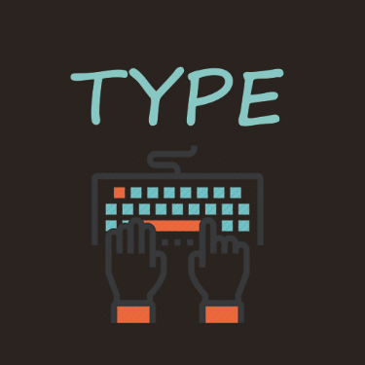

**MORPION**

Morpion » est un jeu de morpion pour un joueur. L'utilisateur peut se mesurer à la machine qui incarnera le second joueur de la partie de morpion. Le principe du jeu est de proposer à l'utilisateur une série de 10 parties. Chaque partie donne un point au joueur ou à la machine. Le score final est déterminé par le nombre de victoires et de défaites du joueur.

**Interaction**

L'utilisateur interagit uniquement avec le clavier : Les touches « z », « q », « s », « d » permettent de modifier la case sélectionnée. La touche espace permet de poser un pion

**Règle du jeu**

Nous nous appuyons sur les règles classiques du morpion :

Il s'agit d'aligner des croix ou des ronds sur une grille de trois cases sur trois cases.

Il y a deux joueurs : l'utilisateur et l'ordinateur.

Le jeu débute avec une grille vide.

Les joueurs posent à tour de rôle un pion sur une case vide de la grille.

Un joueur gagne une manche lorsqu'il aligne 3 de ses pions

Si la grille est remplie sans vainqueur, il y a match nul. Aucun point n'est marqué.

Le joueur débutant la manche alterne à chaque manche. L'utilisateur joue en premier lors de la première manche.

**L'interface utilisateur**

**Visuel**

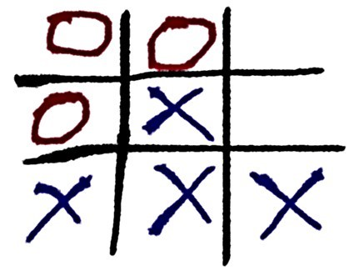

**Memory card**

**Description**

Le jeu de cartes mémoire est un jeu de société pour enfants et adultes. Le but du jeu est de retrouver des paires de cartes en les retournant une par une. Les cartes sont disposées face cachée sur une table et le joueur doit se rappeler où se trouve chaque carte et faire des paires.

**Interaction**

L’interaction dans le jeu de memory carde dépend du nombre de joueurs. Si le jeu est joué seul, l’interaction se résumé à la personne jouant avec elle-même pour tenter de trouver toutes les paires de cartes. L’utilisateur retourne une carte et puis une autre et on compare si les cartes retournées sont identiques

**Règle du jeu**

* Préparation : le jeu consiste en une série de cartes retournées face caché
* But du jeu : le but du jeu est de retourner les paires de cartes
* Déroulement du jeu : le joueur tourne une carte à la fois en essayant de trouver une correspondance
* Fin du jeu : le jeu se termine lorsque toutes les paires ont été trouvées

**L'interface utilisateur**

**Visuel**



**Pendu**

**Description**

Un jeu de mots dans lequel un joueur doit trouver un mot selon sa catégorie, en devinant les lettres qu’il contient.

**Interaction**

L’ordinateur tire au hasard, un mot avec un nombre aléatoire de lettres dans une liste de mots. C’est le mot secret à trouver. Le joueur propose une lettre. Si Celle-ci existe dans le mot, elle est affichée dans tous les emplacements ou elle apparait dans le mot. Si elle n’existe pas dans le mot, le pendu commence à apparaitre. Si le joueur a trouvé tout

les lettres du mot, avant que le petit personnage ne soit complet, il a gagné, sinon il a perdu.

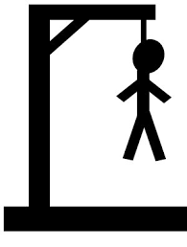,

* + - **Catégories Utilitaire**

**IMC**

**Description**

IMC (indice de Masse corporelle) est un indicateur statistique utilisé pour évaluer la proportion de masse grasse par rapport à la masse totale du corps d’une personne.

**Interaction**

C’est un ratio du poids d’une personne par rapport à sa taille. Ici l’utilisateur doit seulement entrer le poids et la taille.

**L'interface utilisateur**

**Visuel**



**Pomodoro**

**Description**

Le Pomodoro est une méthode de gestion du temps qui se concentre sur la productivité en utilisant des périodes de travail courtes et concentrées, alternées avec des pauses courtes. La durée standard pour les périodes de travail est de 25minutes, appelées « pomodoros », suivies d’une pause de 5 à 10minutes

**Interaction**

Les utilisateurs peuvent démarrer, mettre en pause et arrêter le minuteur avec des boutons simples.

**L'interface utilisateur**

**Visuel**

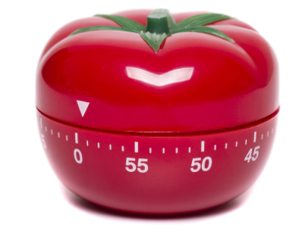

**Calculatrice**

**Description**

Calculatrice permet d’effectuer des opérations mathématiques telles que des additions, des soustractions, des multiplications et des divisions. Les calculatrices sont utilisées pour résoudre des problèmes mathématiques rapides et précis, et sont couramment utilisées en classe pour les mathématiques et d’autre sujets connexes.

**Interaction**

L’utilisation des boutons pour entrer des nombres et des opérations, et en appuyant sur bouton « égal » pour obtenir le résultat.

**L'interface utilisateur**

**Visuel**

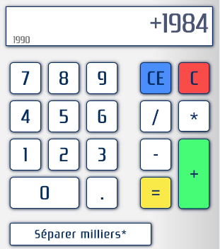

**Todo liste**

**Description**

Todo list fait référence à différentes formes d’action basées sur la gestion de taches ou de responsabilités. Une Todo list permet à une personne de créer une liste de tâches à accomplir et de les prioriser. C’est-à-dire : identifier les tâches à accomplir, créer une liste, prioriser les taches.

**Interaction**

L’interaction utilisateur dépend de la plateforme ou de l’application utilisée, mais en général, effectue les actions suivantes : ajouter une tache, marquer une tache, modifier une tache, supprimer une tache.

**L'interface utilisateur**

**Visuel**



**Convertisseur des devises**

**Description**

Un convertisseur de devises c’est tout simplement une sorte de calculatrice dont le rôle est de convertir la valeur ou la quantité d’une devise en valeurs ou quantités d’autres devises.

**Interprétation**

On propose une conversion en US dollar, en Euro et en FCFA l’utilisateur doit juste entrez le montant qu’il doit convertir et notre application fera le reste

**L'interface utilisateur**

**Visuel**



* + - **Catégories Art &Culture**

**Générateur de citations**

**Description**

Un générateur de citation est un outil qui permet de générer automatiquement des citations à partir de différentes sources. Le générateur de citation créer des citations inspirantes, drôles ou pour ajouter du contenu a des projets personnels ou professionnels.

**Interaction**

Les générateurs de citation en ligne est généralement utilisées en accédant à un contenu et

En cliquant sur un bouton pour générer une citation aléatoire :

**L'interface utilisateur**

**Visuel**

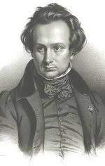

**Lecture**

**Description**

Espace de lecture ou l’on retrouve un certain nombre de livres que l’on peut consulter. Nous proposons une variété de livres prédéfinis jugée apte pour améliorer votre culture.

**Interaction**

L’utilisateur entre dans l’espace de lecture et il consulte nos différents livres en fonction de son besoin.  L’utilisateur a une petite description du livre et un bouton lire pour voir le livre.

**L'interface utilisateur**

**Visuel**



**Quiz**

**Description**

Propose un questionnaire permettant de tester ses connaissances sur de multiples domaines

**Interaction**

Un questionnaire avec trois réponses est présenté à l’utilisateur et lorsqu’il choisit une réponse, il lui sera dit si c’est correct ou incorrect et la question suivante lui sera présenté, ainsi de suite.

**L'interface utilisateur**

**Visuel**

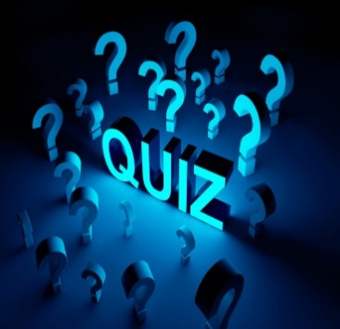

# Planning du travail avec gantt

Pour mieux débuter un projet.il faut définir un planning qui guidera à la réalisation de ce projet. Le planning permet alors de définir une décomposition du projet en plusieurs phases (illustrée ci-dessous). Le planning utilisé pour la réalisation du projet se présente comme suit :

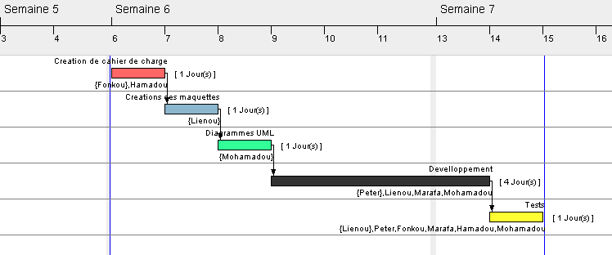

# Les différents modèles UML et présentation de la plateforme

* **Diagramme de cas d’utilisation**

L’utilisateur pourra créer son compte ou se connecter. Une fois connecté il aura accès aux fonctionnalité du site ;

-utiliser les catégories

-et nous laisser un commentaire.

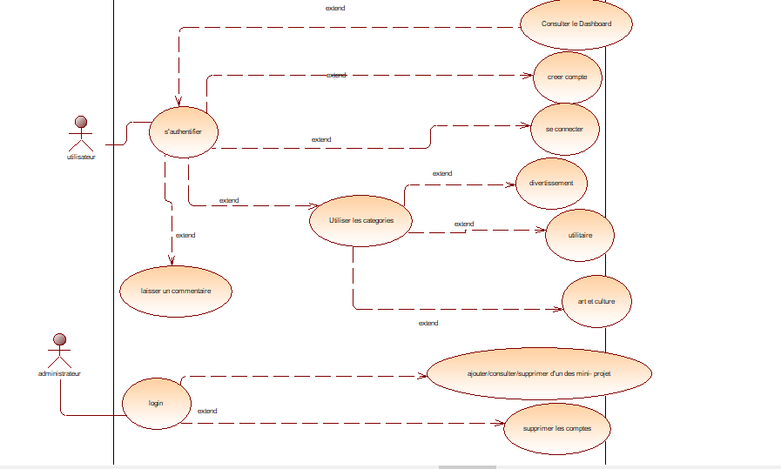

* **Diagramme de classe**
  + - Utilisateurs
    - -administrateur
    - -client
    - -logiciel
    - -divertissement
    - -utilisation
    - -art et culture
    - II – Héritage
    - -Les classes administration et client héritent de la classe Utilisateur
    - -Les classes utilisation, art et culture et divertissement héritent de la classe logiciel

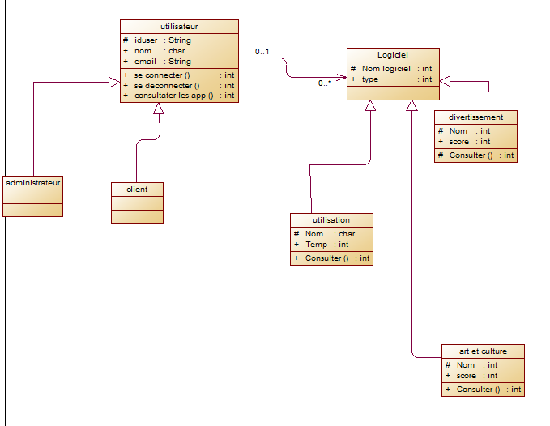

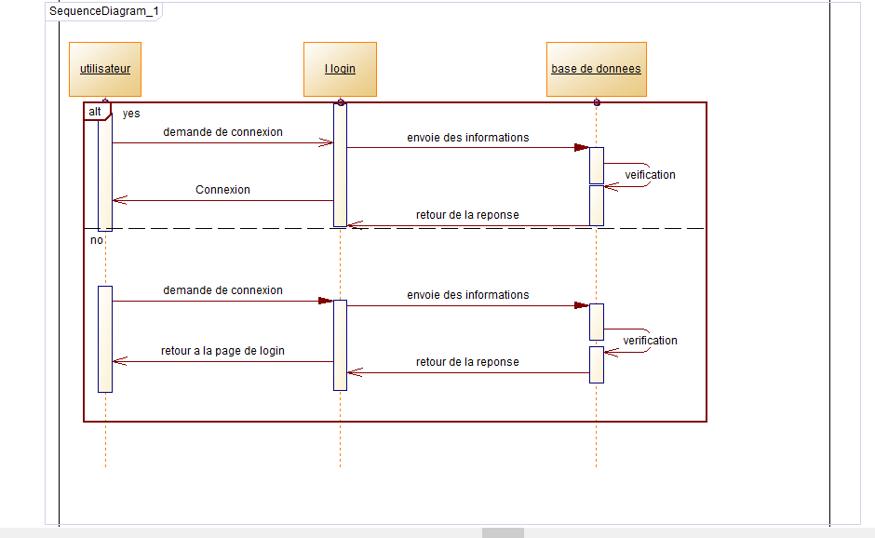

* **Diagramme de séquence pour l’inscription**

Ci-dessus le diagramme de séquence montrant les messages transmis pendant la connexion de l’utilisateur. Quand l’utilisateur arrive sur la page pour créer le compte il entre ses informations puis elles sont stockées dans la base de données après le site le renvoie sur la page de connexion.

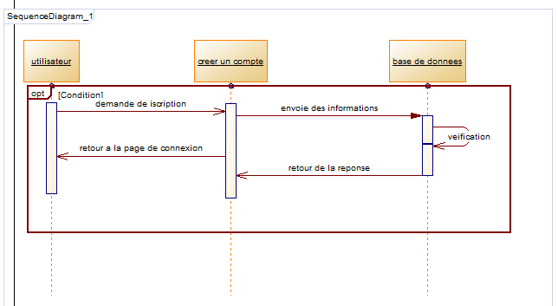

* **Diagramme d’activité pour la connexion**

Ci-dessus le diagramme d’activité montrant les activités qu’on a pendant la connexion de l’utilisateur. Quand on est sur la page de connexion et qu’on veut se connecter l’utilisateur entre les informations puis le site vérifie dans la base de donnée si ses informations sont correctes, si elles sont correctes il sera connecté au cas contraire le site le renvoi sur la page de connexion.

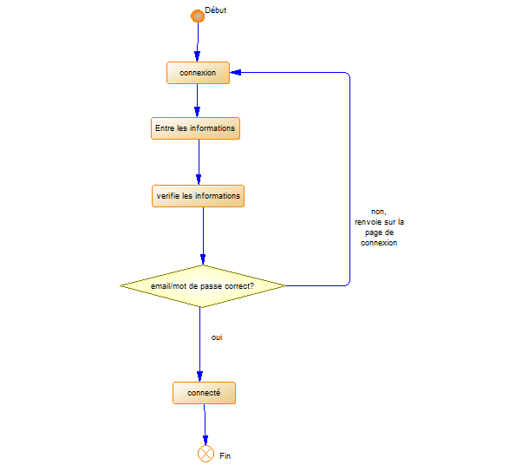

* **Diagramme d’activité pour l’inscription**
* Ci-dessus le diagramme d’activité montrant les activités qu’on a pendant la création du compte de l’utilisateur. On voit pour créer son compte il faut entrer ses informations (email et mot passe). Quand la création du compte est terminée il est redirigé vers la page de connexion.

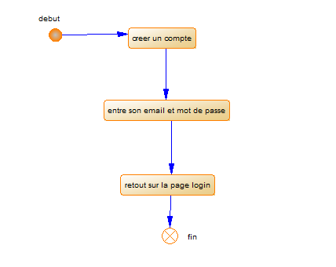

# PRESENTATION DE LA PLATEFORME :

**Page Catégories**

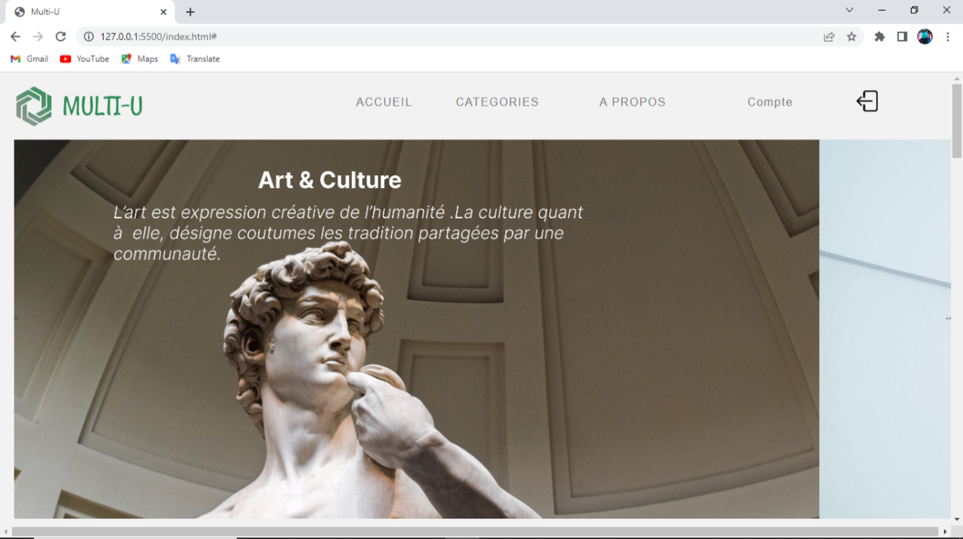

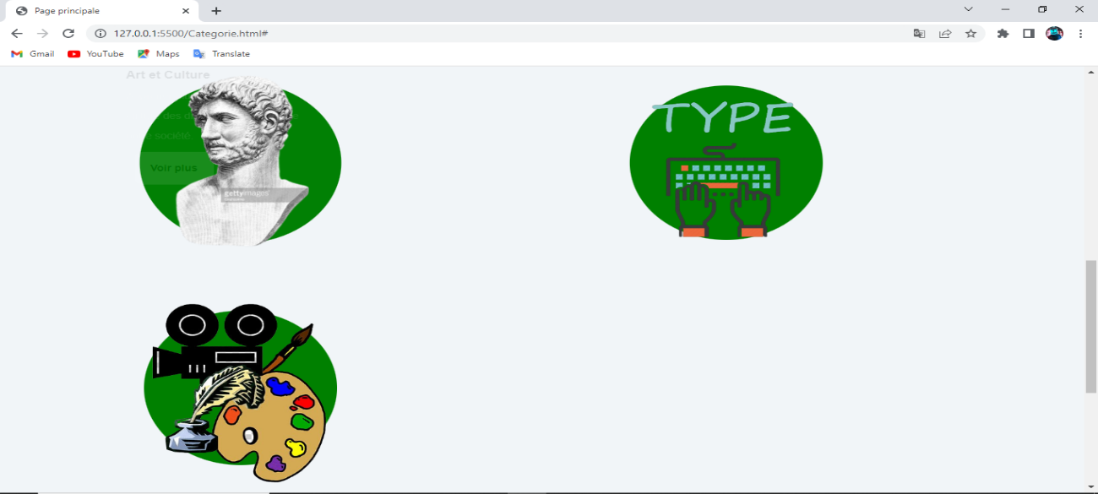

**Page connexion**

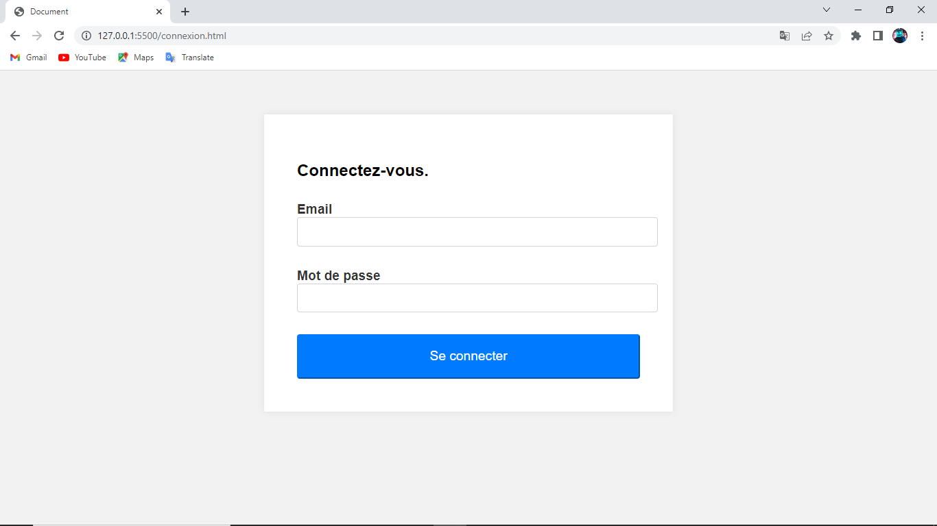

**Barre de navigation**



**Page A propos de nous**

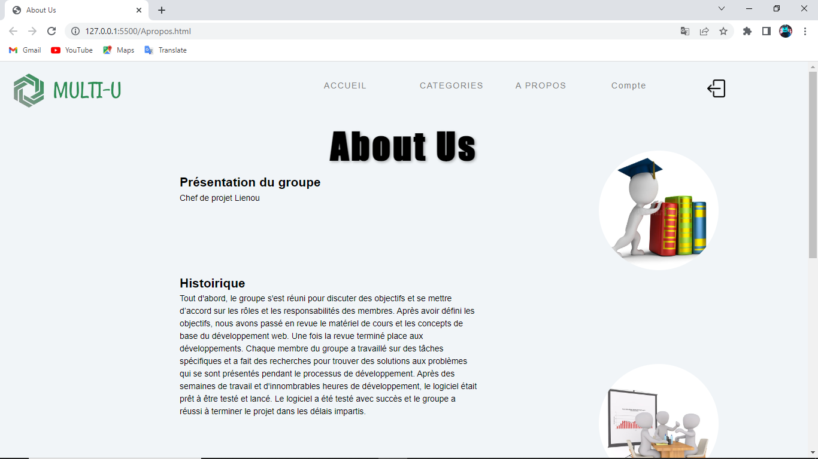

**Footer**

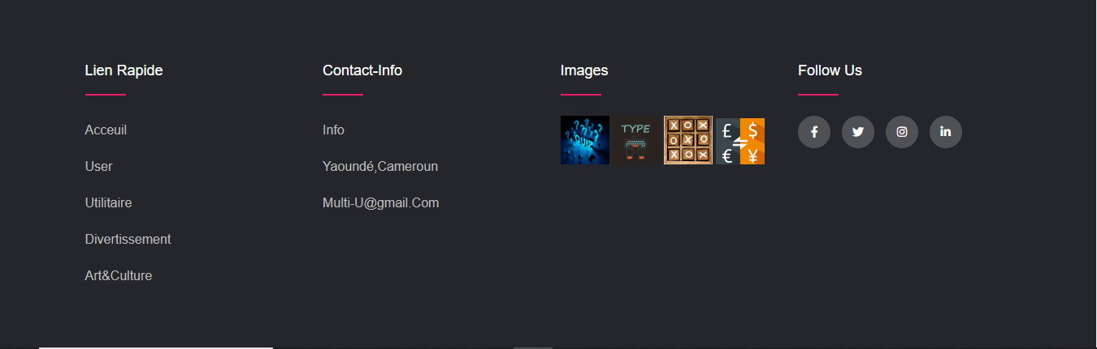

**Page Divertissement**

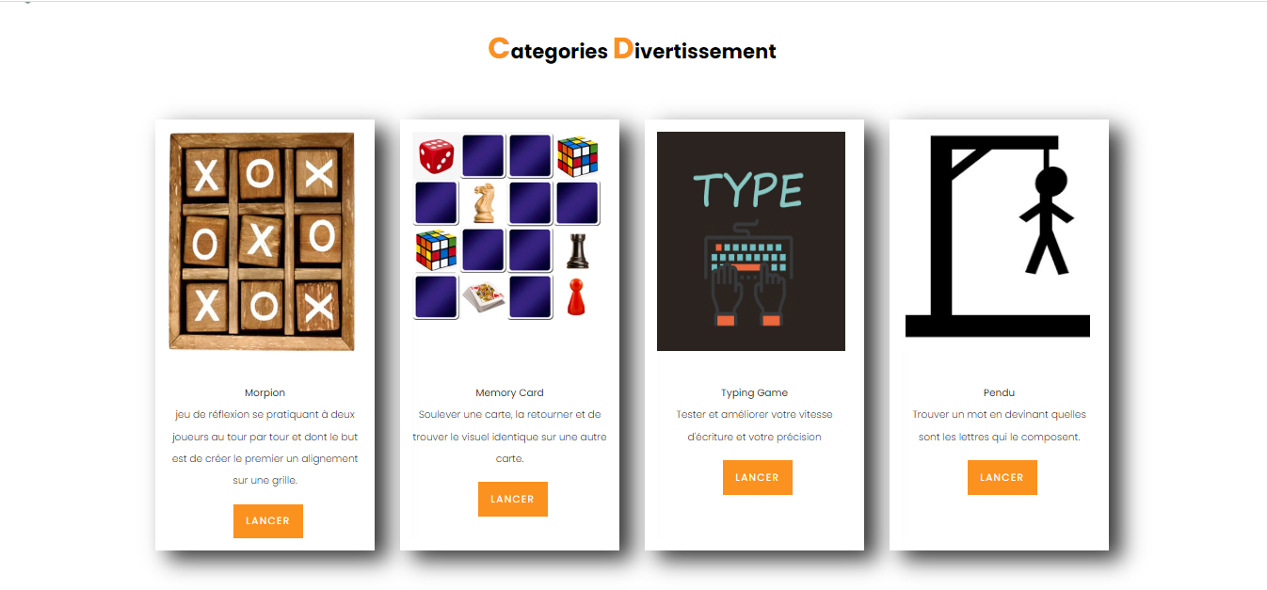

**Page utilitaire**

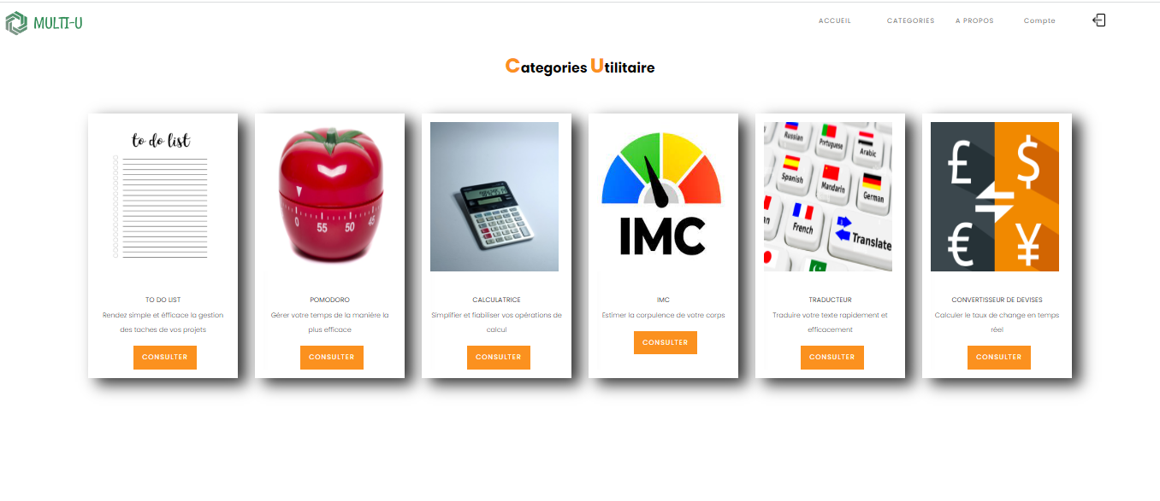

**Page Art & Culture**

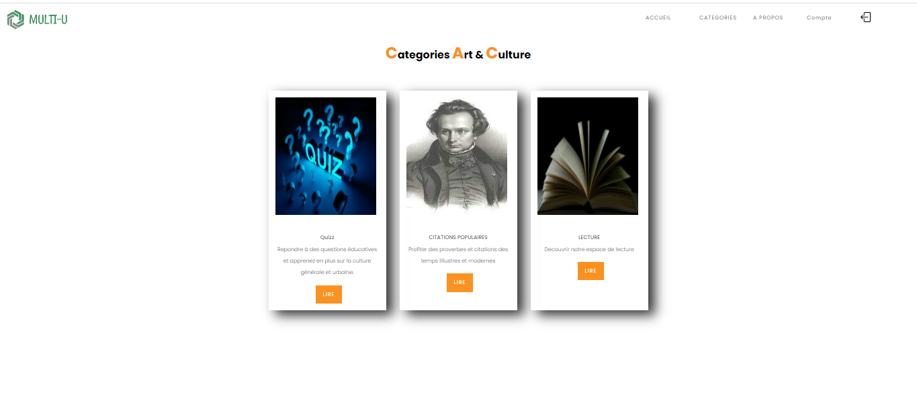

# Déploiement de la plateforme

Pour que notre site web sur internet. On le stocke sur un espace auquel les visiteurs du monde entier peuvent accéder. Ces espaces sont appelés des serveurs et peuvent êtres créés localement, loués ou acquis via un hébergeur de sites gratuit.

Etape pour héberger un site web

1. Comparer les type d’hébergement web
2. Rechercher des plateformes d’hébergement de sites web
3. Choisir un fournisseur de services d’hébergement web
4. Choisir un plan d’hébergement web
5. Acheter un nom de domaine

